SEMANA 20/04/2020
EDUCACIÓN FÍSICA 1º EP
PODES SEGUIR AS CLASES POR CLASSROOM, CÓDIGO: 5d7mjsd
Esta semana, toca POÑERNOS EN FORMA 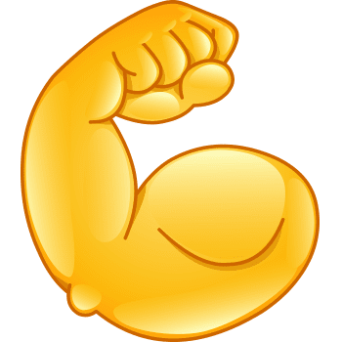.
Empezamos o LUNS 20/04/2020 con enerxía!
- NON TE ESQUEZAS...
  - PON ROUPA E CALZADO DE DEPORTE.
  - COLLE UNHA TOALLA E XABÓN PARA O TEU ASEO AO REMATAR.

Imos traballar o ritmo, a coordinación e a lateralidade cunha pequena coreografía de ZUMBA, repítea 2 veces.
Preparados, listo... preme aquí: ZUMBA (botón dereito do rato e darlle a “abrir hipervínculo”)
- Que tal o pasaches?

Ola... chega o XOVES 24/04/2020 e toca un pouco máis de exercicio para crecer fortes e sans. Pero primeiro...
  - PON ROUPA E CALZADO DE DEPORTE.
  - COLLE UNHA TOALLA E XABÓN PARA O TEU ASEO AO REMATAR.
Continuamos con traballo de coordinación, axilidade e psicomotricidade grosa.
Comezamos: EXERCICIO (botón dereito do rato e darlle a “abrir hipervínculo”)
Agora toca estirar e relaxarnos , e que mellor que cun pouquiño de IOGA. (botón dereito do rato e darlle a “abrir hipervínculo”)

BO FIN DE SEMANA.
E se queredes, podedes mandar unha foto a raquelrqr@gmail.com (Poñer o curso e nome no asunto do correo) ou facelo en Classroom código: 5d7mjsd

E CONTINUAMOS COS RETOS DE EF NAS NOTICIAS DA WEB
“XOGOS OLÍMPICOS ABRENTE 2020”
ANIMARVOS A PARTICIPAR!!

Para os máis activos, tendes unha táboa con recursos e actividades por día na pestana de EF.

